第五章 物体的运动
第一节 长度与时间的测量
课前预习
1.在国际单位制中，长度的基本单位是 ，时间的基本单位是 ，1km= mm= mm= μm= nm,1 h= min= s.
2.测量长度的常用工具是 ，测量时间的工具有 等.
3.刻度尺的使用方法：
(1)看：使用刻度尺前应仔细观察它的 和 、 .根据对测量结果的要求选用适当量程以及分度值的刻度尺.
(2)放：零刻度线对准被测物体的一端，有刻度线的一边要 被测物体且与被测边平行或重合.
(3)读：读数时视线要 刻度线，要注意区分 及 的数目.
(4)记：测量时，应估读到分度值的下一位，记录测量结果时要有 和 .
4.测量值与真实值之间的 叫误差.误差 (选填“能”或“不能”)避免，但应尽量减小.减小误差的方法：① ;② ; ③ .
随堂练习
知识点一 长度及测量
1.(1)某原子的半径为 cm= nm;
(2)一张纸的厚度约为75 μm═ m= km;
(3)地球到月球的距离为 m= mm.
2.某同学用如图所示的刻度尺测物体长度，该同学所使用的刻度尺的分度值是 ，该同学读数时的方法是 的(选填“正确”或“错误”)，正确读数结果应是 ，其中准确值为 cm，估计值为 cm.
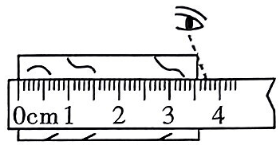
3.姚明身高 2.23 m，则测量他身高的刻度尺分度值为 .
知识点二 时间的测量
4.完成下列单位换算：
(1)720 s= min= h;
(2)36 min= h= s.
5.如图所示是某种机械停表的实物图，大表盘一圈度量的时间是 ，分度值是 ；小表 盘 一 圈 度 量 的 时 间 是 ，分度值是 .图中记录的时间是 min s.
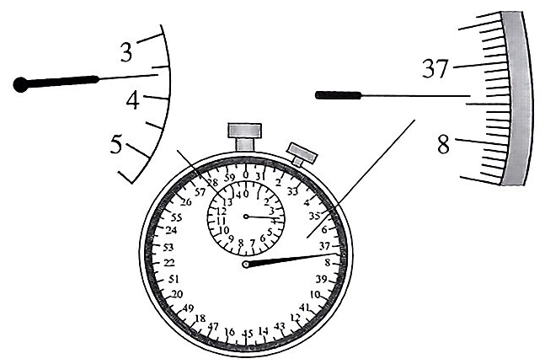
知识点三 误差及减小方法
6.下列有关误差的说法中，正确的是( )
A.多次测量取平均值可以减小误差 B.误差就是测量中产生的错误
C.只要认真测量，就可以避免误差 D.选用精密的测量仪可以消除误差
课后巩固
1.下列单位换算中，推导和结论都正确的是( )
A.2.5 m=2.5×100=250 cm B.2.5 m═2.5×10 cm=250 cm
C.2.5 m=2.5×100 cm/1m=250 cm D.2.5 m=2.5×100 cm=250 cm
2.一位同学测一本书的长度是8.76 cm，从测量数据上看，这位同学所用刻度尺的分度值、准确值和估读值分别是( )
A.1 cm,8.7 cm,0.06 cm B. 1m m,8.7 cm,0.06 cm
C.1 mm,8.76 cm,0.76 cm D.1 dm,8.7 cm,0.06 mm
3.某同学用同一把刻度尺对同一物体的长度进行了 4 次测量,结果如下:12.34 cm、12.36 cm、12.35 cm、12.75 cm,则该物体的长度应记为( )
A.12.45 cm B.12.34 cm C.12.35 cm D.12.36 cm
4.如图所示，用刻度尺测量铅笔的长度，测量方法正确的是( )
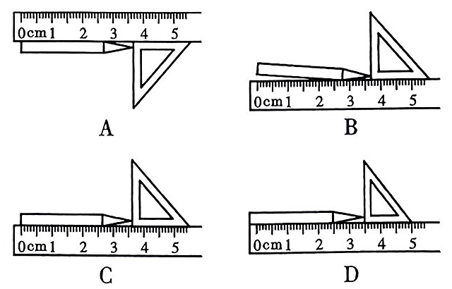
5.四位同学分别用同一把最小刻度为毫米的刻度尺测量同一支笔的长度，记录的数据如下，其中错误的是( )
A.171.2 mm B.1.712 dm C.0.1712 km D.17.12 cm
6.图中，读数时视线正确的是 (选填“A”或“B”)，物体的长度为 .
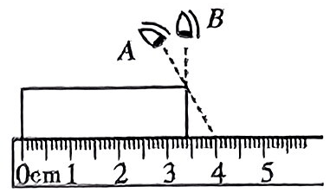
7. 根据图可读出: 物体AB的长度为 ，物体A 的长度是 .
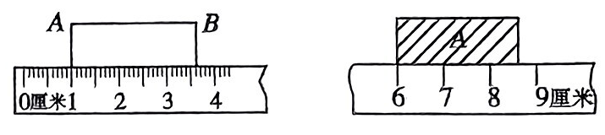
能力提升
8.在学校运动会的铅球比赛中，裁判员测量成绩时要将卷尺拉直，这是因为若不拉直，测量成绩就比真实成绩( )
A.偏小 B.偏大 C.无影响 D.无法判断
9.为了检验人躺着和站立时身体长度是否有差异，选用下列哪种尺最合适( )
A.量程是 3 m,分度值是 1m m B.量程是10 m,分度值是1 dm
C.量程是 30 cm,分度值是 1 mm D.量程是15 cm,分度值是0.5 mm
10.如图所示，甲刻度尺的分度值是 ，它的量程是 ，乙刻度尺的分度值是 ，它的量程是 ，用这两把刻度尺测量同一物体的长度，甲尺的测量结果是 cm，乙尺的测量结果是 cm.这两个测量值的准确程度是 (选填“相同”或“不同”)的.
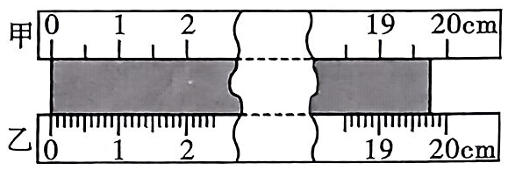
参考答案
课前预习
1.米(m) 秒(s) 10³ 10⁶ 10⁹ 10¹² 60 3600
2.刻度尺 钟、表、停表
3.(1)零刻度线 量程 分度值
(2)紧靠
(3)正对 大格 小格
(4)数值 单位
4.差别 不能 多次测量求平均值 选用精密的测量工具 改进测量方法
随堂练习
1.(1)2.8×10⁻⁸ 0.28
(2)7.5×J0 7,5×10⁻⁸
(3)3.8×10³ 3.8×10¹¹
2.1 mm 错误 3.51 cm 3.5 0.01
3. l dm
4.(1)12 0.2 (2)0.6 2160
5.30 s 0.1 s 15 min 0.5 min 3 37.4
6. A
课后巩固
1. D 2. B 3. C 4. C 5. C 6. B 3.40 cm
7.2.60 cm 2.6 cm 8. B 9. A
10.0.5 cm 20 cm 1 mm 20 cm 19.7 19.75不同

